Гимнастика и массаж для детей 1, 2, 3 месяца
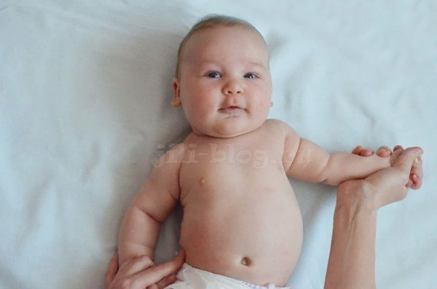
Каждый из нас знает, что движение – это жизнь. Но на первом году жизни ребенка движение важно, как никогда. Никакие карточки и погремушки не развивают грудного малыша так, как простые физические упражнения, массаж или ползание.
Массаж в сочетании с гимнастикой прекрасно развивает все органы и системы, помогает освоить двигательные навыки по возрасту, справиться с коликами, снять тонус, оказывает общеукрепляющее воздействие на весь детский организм. Кроме того, ласковые прикосновения родительских рук доставляют большое удовольствие малышу, усиливают эмоциональную связь. Доказано, что ребенок первых месяцев жизни наиболее доступен воздействию через кожу, поэтому массаж должен стать неотъемлемой составляющей общения с малышом!
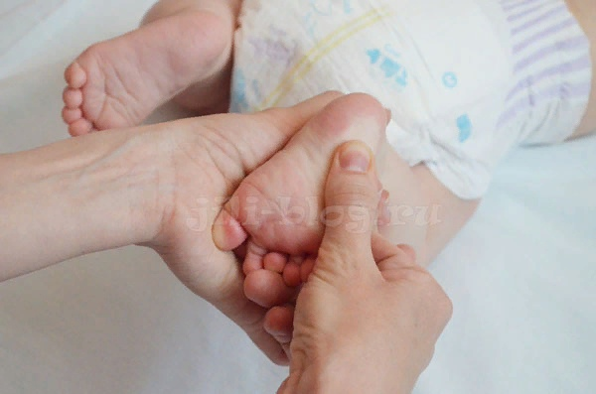
Если массаж проводить вместе с гимнастикой, эффект от занятий будет гораздо заметнее. Ведь массаж подготавливает движение, разогревая мышцы, а гимнастические упражнения закрепляют эффект массажа.
Данный комплекс соответствует возрастным и функциональным возможностям ребенка 1, 2, 3 месяцев. Соответствие упражнений возрасту ребенка – невероятно важное условие. Только в этом случае гимнастика, во-первых, доставляет ребенку радость, а во-вторых, способствует освоению нужных на данном этапе двигательных навыков. Так, например, в возрасте около 3 месяцев ребенку важно освоить переворот со спины на живот, а около 6 месяцев – сидячее положение и ползание и т.д.

Где? Как? Когда?
Где проводить массаж?
Занятия необходимо проводить на чистой, в меру твердой поверхности. И для этого отлично подойдут как стол, так и пол. А вот, например, делать упражнения на мягкой кровати будет не очень удобно, да и не все упражнения при этом получится выполнить корректно. Если вам удобнее делать гимнастику на уровне стола, то лучше всего подойдет большой пеленальный стол. Если такого нет, то можно застелить обычный обеденный стол тонким одеялом, а сверху положить клеенку и пеленку.
Стоит ли пользоваться массажными маслами или кремами?
Лучше всего массировать малыша чистыми руками, так как масла и кремы усиливают скольжение и усложняют правильное выполнение приемов. Кроме того, любые средства, нанесенные на кожу, закупоривают протоки потовых и сальных желез, нарушая их нормальную работу. Если ваши руки слишком сухие, просто нанесите на них небольшое количество специального детского масла.
Всем ли детям полезны гимнастика и массаж?
Как правило, для детей, страдающих какими-либо заболеваниями, специальные упражнения еще более важны, чем для абсолютно здоровых. Специальный режим движений часто становится основным элементом их комплексного лечения. Однако прежде, чем приступать к упражнениям, в любом случае необходимо посоветоваться с педиатром!
Стоит ли маме делать массаж в домашних условиях или доверить это профессионалам?
Часто мамы боятся самостоятельно делать массаж ребенку 1 – 3 месяцев, так как уверены, что у них ничего не получится, и они обязательно что-то сделают не так. На самом деле, как бы ни был хорош массаж у профессионала, мамин массаж обладает как минимум двумя безусловными преимуществами! Во-первых, его можно делать каждый день (а не кратковременными курсами), регулярно оказывая поддержку организму малыша. Во-вторых, во время массажа вы не только делаете заданные упражнения, но и общаетесь со своим ребенком, что укрепляет вашу эмоциональную связь.
Начинайте по чуть-чуть и вы быстро втянетесь. Даже легкий массаж будет лучше, чем его полное отсутствие. При этом домашний ежедневный комплекс совсем не мешает вам проводить курсы у профессионалов.
Когда начинать?
Массаж и гимнастику можно начинать, когда малышу исполнится 1 месяц. Согласитесь, первый месяц ребенка даже страшно трогать, не то, что массажировать К тому же необходимо дать время организму ребенка адаптироваться к внешним воздействиям. Ну а затем, если никаких противопоказаний нет, можно смело приступать! Если начинаете позже – ничего страшного! Лучше поздно, чем никогда.
Вводите массаж и гимнастику в жизнь ребенка постепенно. Начните с небольшого количества упражнений, а затем каждый день включайте в ваш комплекс все больше элементов. Наблюдайте за настроением и реакцией ребенка. Не делайте массаж через плач. Если малышу что-то не нравится, лучше прекратить занятие.

Приемы и упражнения
Одно небольшое замечание. Чтобы никого не смущать, все фото и видео сделаны с малышом в подгузнике, но в идеале рекомендуется проводить все занятия без какой-либо одежды, чтобы не стеснять движений ребенка.
Все представленные приемы и упражнения комплекса необходимо повторять по 3-5 раз.

Массаж стопы ребенка
Все приемы и упражнения начинаем делать снизу вверх. Поэтому первая на очереди стопа. Массаж стопы является важнейшей составляющей занятий, так как помогает нормализовать мышечный тонус, а в дальнейшем – правильно ставить ножку при опоре.
Разминаем стопу круговыми массажными движениями большого пальца сначала по передней части стопы (под пальчиками), потом по внешней боковой. Движения повторяем по 3-5 раз.
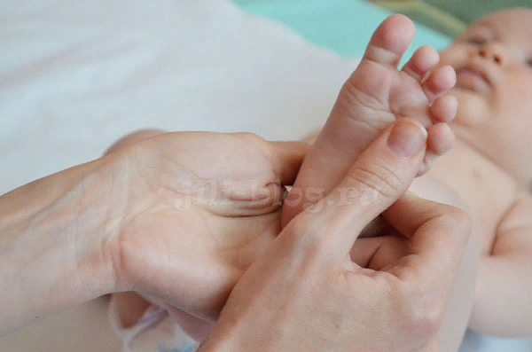
«Рисуем» большим пальцем восьмерку на стопе.
Круговыми движениями растираем пяточку. Все движения также выполняем по 3-5 раз.
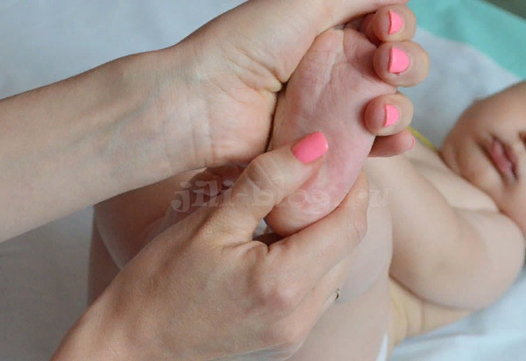
Разминаем стопу по ее внешней стороне от пяточки к пальчикам поступательными круговыми движениями.
Растираем каждый пальчик. Достаточно пройтись по каждому из них 1-2 раза.
Сгибаем стопу к себе – от себя. Стараемся пальчики дополнительно отогнуть в направлении малыша.
Совершаем круговые движения стопой вправо и влево, по 3-5 раз в каждую сторону.
После того, как все гимнастические упражнения с одной стопой проделаны, переходим к другой стопе.

Массаж и упражнения для мышц ног
Массаж голеней и бедер всегда выполняется вслед за упражнениями со стопой, так как это не менее важно для нормализации измененного мышечного тонуса в ножках.
Поступательными массажными движениями растираем каждую голень с боковой стороны, двигаемся от пяточки к колену.
Поступательными массажными движениями растираем каждое бедро с боковой и передней стороны, двигаемся от колена к тазу.
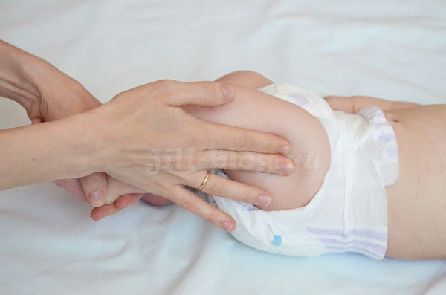
Сгибаем ногу в колене, прижимая ее к животу. Для каждой ноги 4-6 раз.
Вполне возможно, что малыш будет оказывать сопротивление, напрягая мышцы ног. В этом случае можно слегка потрясти ножку, чтобы снять напряжение. Мышечное сопротивление можно и нужно аккуратно преодолевать, но наблюдайте за реакцией малыша, чтобы не переусердствовать.
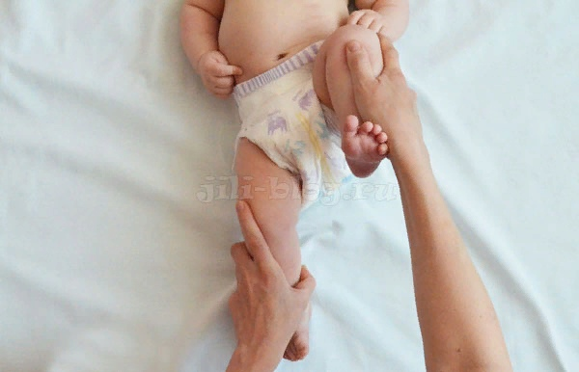
Далее делаем составное упражнение. Прижимаем ногу к животу, отводим в сторону, снова к животу, вниз. Отводя ногу в сторону, стараемся максимально раскрыть бедро, приближая его к поверхности стола /пола.
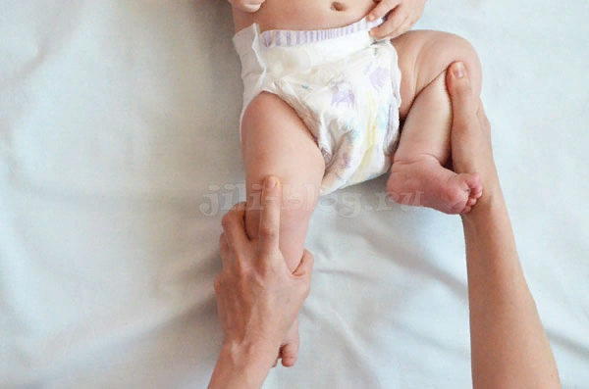
Выполняем круговые вращения согнутой ножкой на раскрытие. Здесь также стараемся максимально открывать бедро. Выполняем по 4-5 вращений каждой ногой.
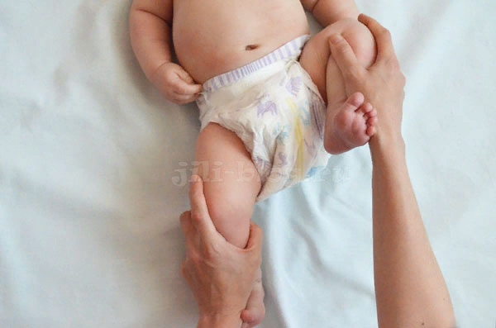
Прижимаем обе ноги к животу (также 4-6 раз).
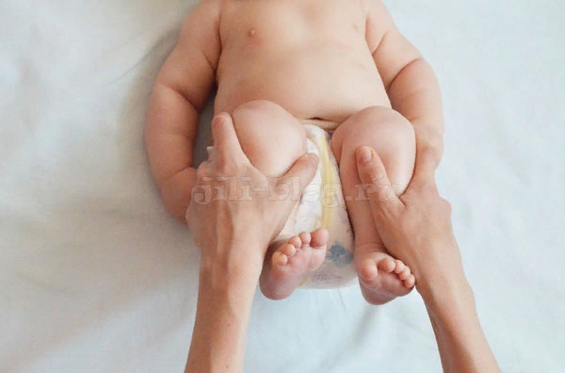
Выполняем упражнение «велосипед», попеременно прижимая ноги к груди.
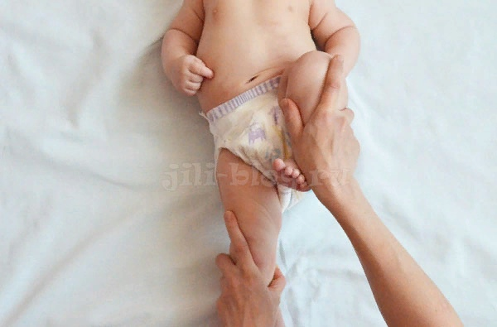
Аккуратно разводим оба бедра в стороны.
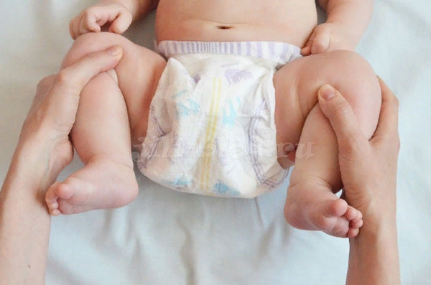

Массаж живота ребенку
Массаж живота полезен как для укрепления мышц брюшного пресса, так и для улучшения перестальтики кишечника. Массировать животик можно и вне ежедневного комплекса гимнастики, это очень эффективная помощь при запорах и болезненном отхождении газов.
Выполняем круговые массажные движения фалангами согнутых пальцев, двигаясь вокруг пупка по часовой стрелке.
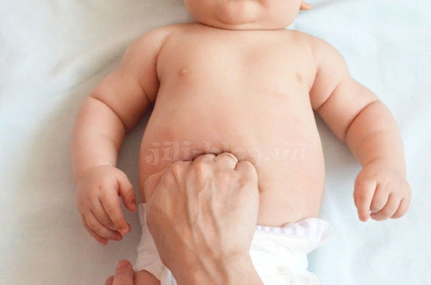
Массируем животик по косым мышцам живота, совершаем движения сверху вниз подушечками пальцев.
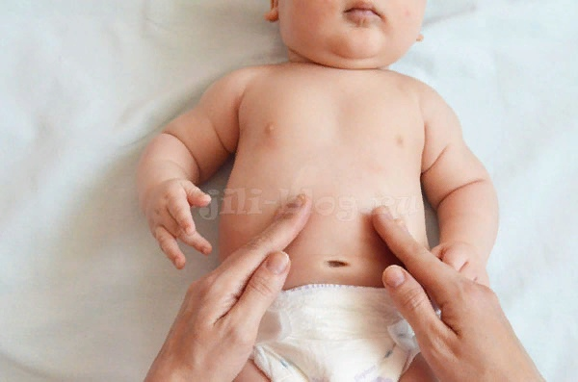

Массаж и гимнастика для рук ребенка 1-3 месяца
Нормализовать мышечный тонус рук не менее важно. Длительные изменения мышечного тонуса будут мешать ребенку осваивать первые осознанные двигательные навыки, в частности такие, как опора на предплечья, выпрямление рук в положении лежа на животе, подтягивание рук к игрушкам. Массаж ладошек и пальцев даст возможность малышу быстро и правильно раскрыть кулачок, отвести большой пальчик от ладони для того, чтобы вскоре правильно захватить игрушку.
Начинаем с массажа пальчиков. Растираем каждый пальчик малыша подушечками своих пальцев, двигаясь поступательными движениями от кончика к основанию пальчика ребенка. Повторить 1-2 раза
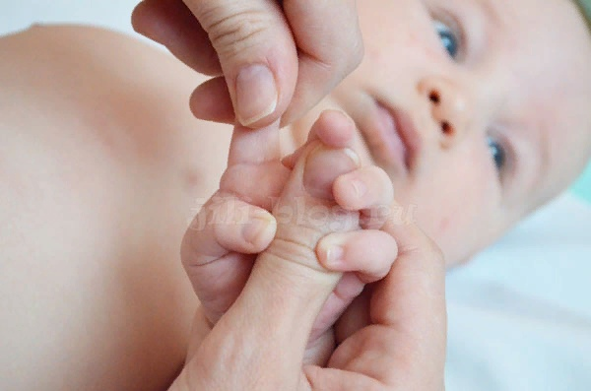
Отдельное внимание уделяем большому пальчику. Отводим его от ладони несколько раз, задерживая ненадолго в этом положении.
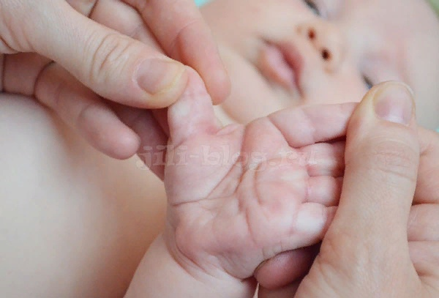
Поглаживаем ладошку ребенка по кругу, сверху вниз.
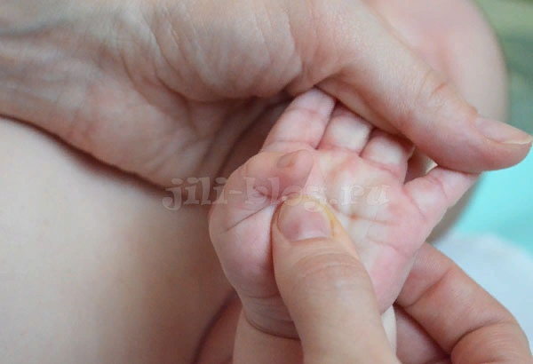
Растираем предплечье поступательными спиралевидными движениями по направлению к локтю.
Растираем плечо поступательными спиралевидными движениями по направлению к плечу. Если у ребенка на руке есть след от прививки БЦЖ, его следует обходить.
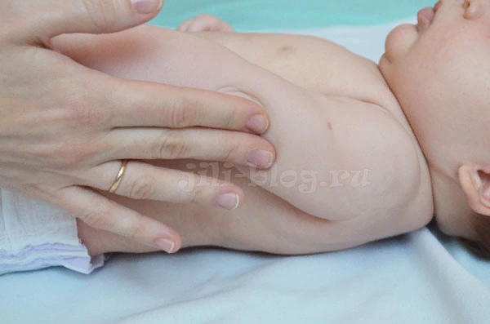
Сгибаем руку ребенка в локте 4-6 раз. При этом рука должна быть перпендикулярна туловищу малыша.
Как правило, упражнения с ручками детям нравятся меньше, и они начинают проявлять некоторое недовольство. Поэтому приучайте малыша к гимнастике ручек постепенно, начиная с небольшого количество повторений. Выполняйте движения четко и не мешкаясь.
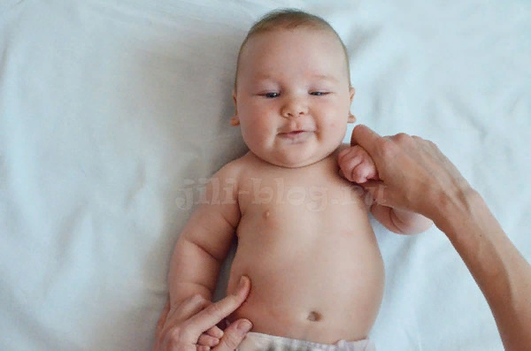
Поднимаем и опускаем ручки малыша, вместе и по отдельности. Стараемся, чтобы рука ребенка сгибалась в плечевом суставе, а не в локтевом. Учитывая, что в этом возрасте тонус в ручках малыша еще довольно сильный, лучше поднимать ручки по одной, придерживая туловище второй рукой.
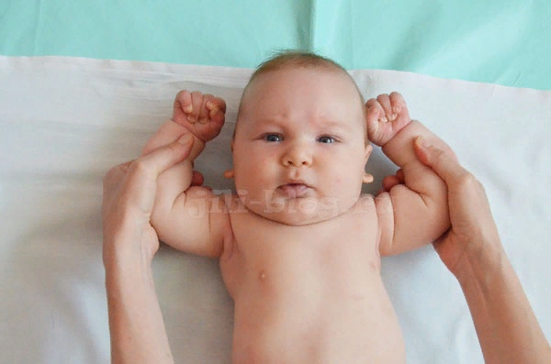
Разводим руки малыша в стороны, а затем скрещиваем их на груди. При скрещивании сверху должна оказываться то правая, то левая рука. При этом ваш большой палец должен быть вложен в ладошки ребенка.
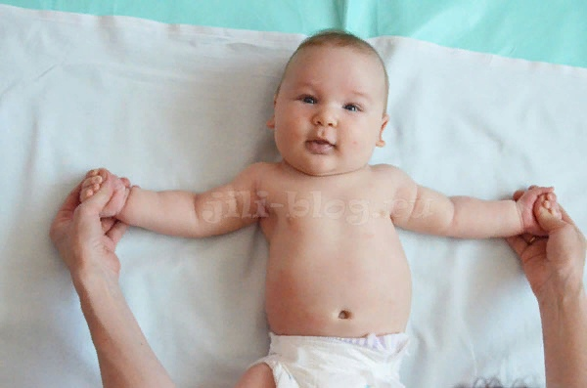
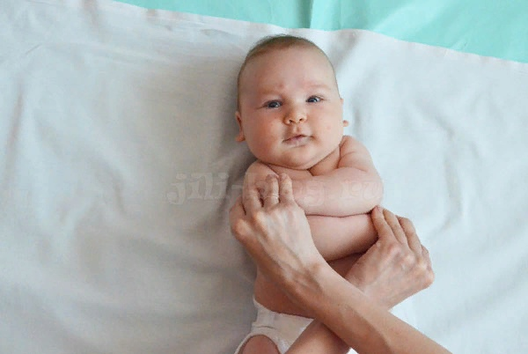
Снова вкладываем большие пальцы в ладошки малыша, остальными пальцами захватываем ручку снаружи. За руки медленно тянем малыша на себя. Ребенок должен крепко ухватиться за ваши пальцы и попробовать подтянуться. Необходимо добиться активного напряжения мышц-сгибателей рук ребенка.
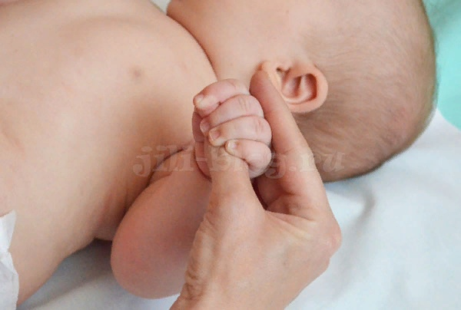
Это упражнение рекомендуется делать деткам от 2 месяцев, которые уже держат головку. Для тех, кто делает это неуверенно можно придерживать голову сзади ладошкой.
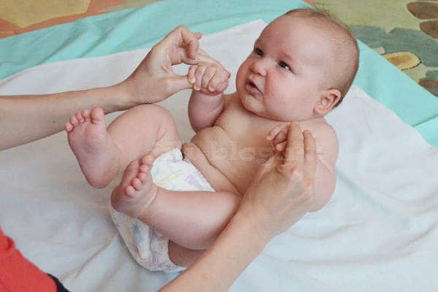
В результате этого упражнения ребенок должен сгруппироваться, приподнять голову и согнуть руки в локтях. Достаточно чтобы малыш приподнялся до полувертикального положения, полностью усаживать ребенка не нужно.

Упражнения для мышц спины
Выполняем упражнение, похожее на «березку» — поднимаем обе ноги вверх, чуть приподнимая таз. Также повторяем 3-5 раз.
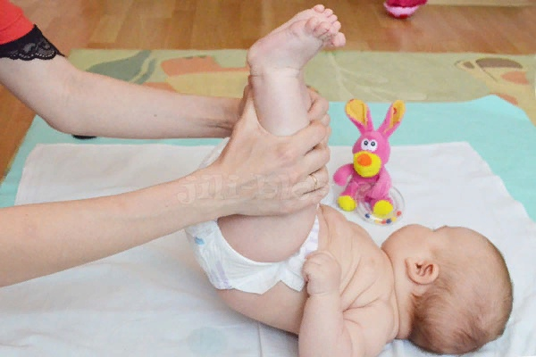
Катаем малыша на спине с боку на бок. Одной рукой берем малыша за соединенные вместе кисти рук, другой – за ножки. Аккуратно перекатываем его с одного бочка на другой. Упражнение подготавливает малыша к самостоятельным переворачиваниям.
Учимся переворачиваться. Чтобы малышу было проще научиться переворачиваться, необходимо показать ему, как это делать. Для этого возьмите малыша за голень и заведите ногу в противоположную сторону, немного поворачивая таз вбок. Дождитесь ответной реакции от ребенка, он должен приподнять голову над поверхностью стола и повернуть плечо в сторону поворота.
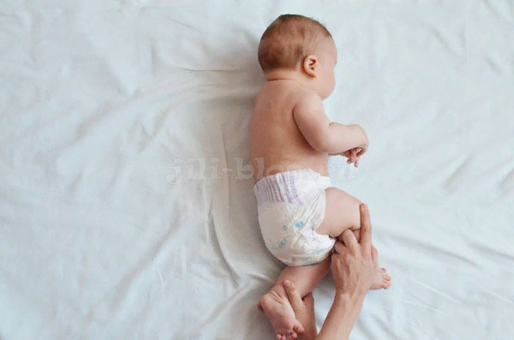
Если у малыша еще не хватает сил перевернуться самостоятельно, помогите ему, немного потянув его за руку. Когда малыш перевернется, расправьте руки у него под грудью. А затем повторите упражнение в другую сторону.
Это очень важный навык. Его желательно тренировать несколько раз в течение дня.
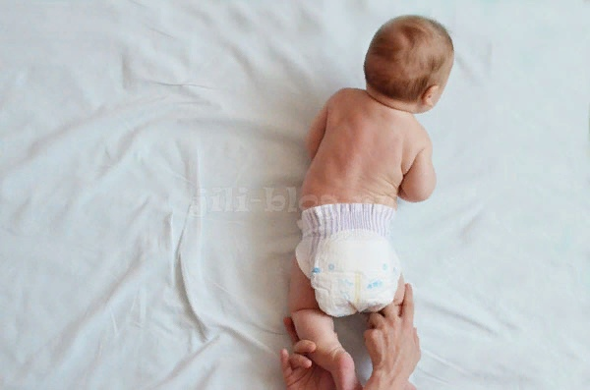

Массаж и упражнения в положении лежа на животе
Далее продолжим гимнастику лежа на животе. И снова выполним несколько упражнений для ног.
Сначала разотрем стопу поступательными массажными движениями от пяточки к пальчикам. Движения выполняются только по внешней стороне подошвы.
Сгибаем стопу несколько раз, придерживая ногу за голень.
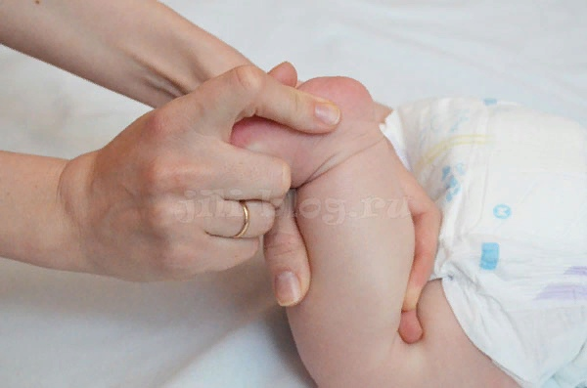
Растираем заднюю поверхность голени круговыми поступательными движениями от пятки к колену.
Растираем заднюю и боковую поверхность бедра также круговыми движениями от колена к тазу.
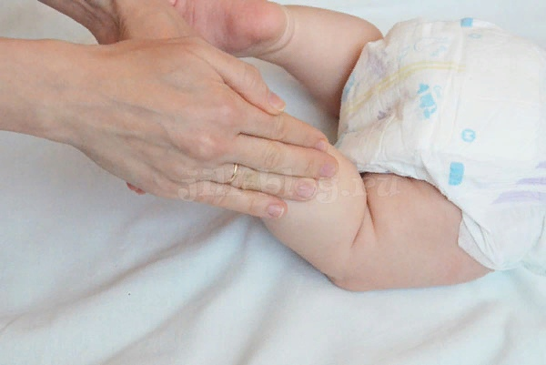
Сгибаем ногу в колене, прижимая пяточку к ягодице.
Отводим ногу в сторону так, чтобы бедро было перпендикулярно туловищу. При этом другой рукой фиксируем малыша в области крестца.
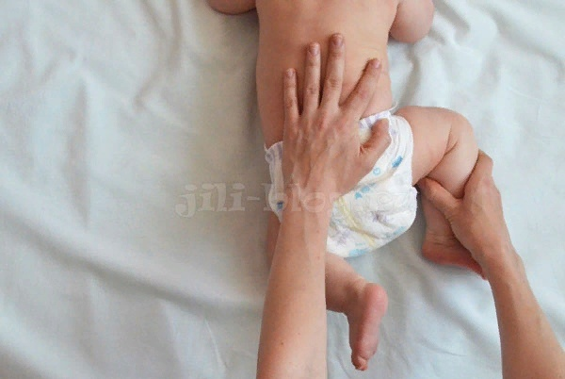
Растираем ягодицы спиралевидными движениями сверху вниз. Движения нужно делать, рисуя на попке букву Х. Естественно упражнение выполняется без подгузника.
Далее делаем очень полезное упражнение – «грудничковое ползание». Для этого, когда малыш лежит на животике, упираем его ножки в свои руки (получается что-то вроде позы лягушонка).
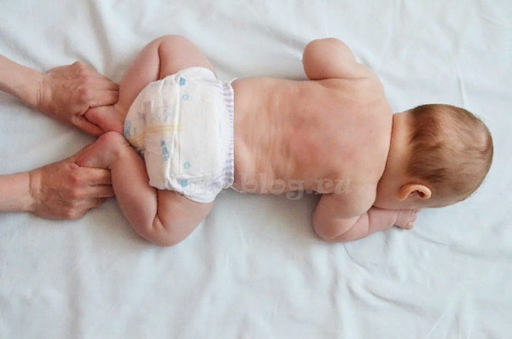
Ребенок должен рефлекторно оттолкнуться от ваших рук (такой рефлекс есть у малышей от рождения). Далее опять сделайте ему упор руками и позвольте снова оттолкнуться. Продолжайте такое «ползание», пока малыш не устанет. В идеале нужно делать это упражнение на застеленном полу или на большой кровати. Ведь ребенок с каждым разом будет совершать все больше толкательных движений и будет продвигаться все дальше.
Такое упражнение надо делать не только в рамках комплекса гимнастики, но и просто в течение дня. Оно готовит малыша к обычному ползанию, укрепляет мышцы ног и спины, да и в целом оказывает благотворное влияние на физическое развитие малыша. Дети, с которыми регулярно выполняют такое упражнение, более подвижны и легче осваивают остальные двигательные навыки.
Растираем спину сначала «пилящими» движениями, а затем с помощью фаланг согнутых пальцев делаем круговые массажные движения по спине сверху вниз.
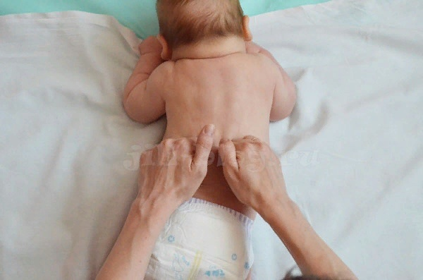
Также поступательными массажными движениями разминаем воротниковую зону. Обычно малыши не очень любят это, так что будьте готовы.
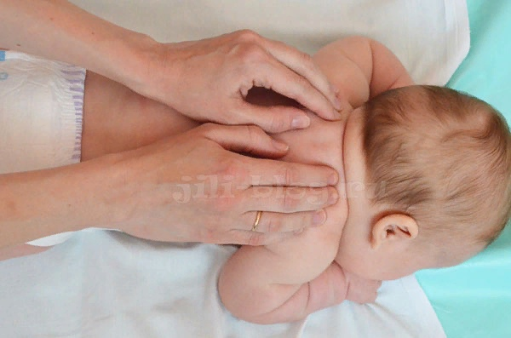
Выполняем упражнения на мяче. Для этого стелим пеленочку на гимнастический мяч и кладем ребенка на животик. Придерживая его за бока и спинку, прокатываем малыша вперед-назад. Повторяем несколько раз.
Затем в таком же положении катаем малыша по кругу, сначала в одну, потом в другую сторону. Такие упражнения тренируют мышцы спины малыша, способствуют развитию чувства равновесия.
Затем берем малыша за ножки и снова катаем его вперед-назад. Ручки малыша должны быть расправлены под грудью. Находясь в положении головой вниз, малыш будет стремиться поднять головку.
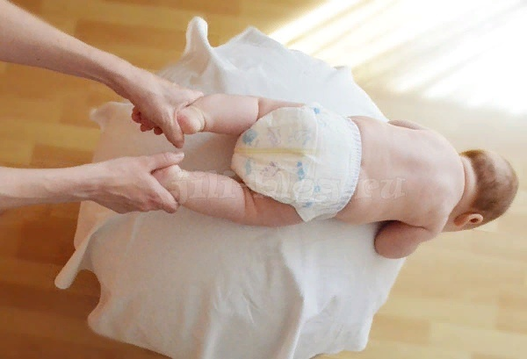
Шагаем ножками. В этом возрастном интервале у детей сохраняется врожденный шаговый рефлекс, обычно он остается до 3-4 месяцев. На основе этого рефлекса можно потренировать «шагание» у ребенка. Если делать упражнение регулярно, к 4 месяцам у ребенка потихоньку сформируется свой приобретенный навык шагания.
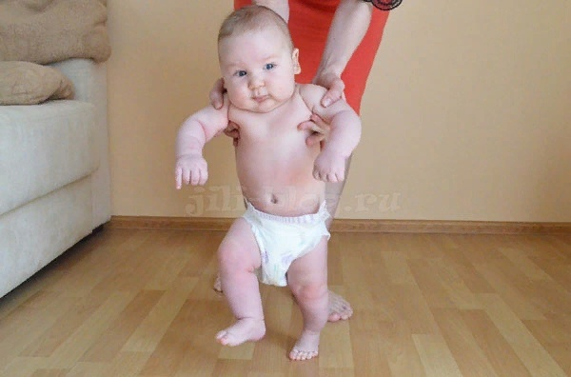
В завершение также хочется сказать, что помимо ежедневных занятий гимнастикой важно регулярно выкладывать малыша на ровную поверхность на животик. Сейчас это будет лучшим упражнением для ребенка. Он будет учиться поднимать головку, отталкиваться ножками от ваших рук.
Идеально, если уже с 2 месяцев вы будете регулярно выкладывать малыша на пол. Ведь пол – это целый атлетический манеж для ребенка! Малыш может там спокойно осваивать переворачивание и «грудничковое ползание», при этом он не будет ограничен никакими бортиками и не нужно бояться, что ребенок куда-то упадет. Естественно, это должен быть не голый кафельный пол. Хорошо подойдет ковер с низким ворсом, застеленный клеенкой и пеленкой, или коврик-пазл из вспененного материала.
Видео: https://www.youtube.com/watch?v=i48mXotTubE&feature=emb_logo
Информация из Интернет источника: https://jili-blog.ru/gimnastika-i-massazh-dlya-detej-1-2-3-mesyaca-video.html

